МИНОБРНАУКИ РОССИИ
Санкт-Петербургский государственный
электротехнический университет
«ЛЭТИ» им. В.И. Ульянова (Ленина)
Кафедра МО ЭВМ

отчет
по лабораторной работе №3
по дисциплине «Параллельные алгоритмы»
Тема: Коллективные операции

Студент гр. 3381 |  | Козлов Г.Е.
Преподаватель |  | Татаринов Ю.С.

Санкт-Петербург
2025

Цель работы

Цель работы состоит в изучении принципов параллельного программирования и практическом освоении коллективных операций библиотеки MPI (Message Passing Interface) путем разработки, реализации и отладки программы. Данная программа должна эффективно вычислять сумму элементов матрицы, используя операцию MPI_Scatter для декомпозиции данных (разделения матрицы на части) между процессами и операцию MPI_Reduce для агрегации (сбора и суммирования) локальных результатов в итоговую глобальную сумму.

Задание Вариант 13
Написать и отладить параллельную программу вычисления суммы элементов матрицы с использованием коллективных операций

Выполнение работы.
Краткое описние алгоритма программы:
- Инициализация: Все процессы запускаются, определяют свой ранг (номер) и общее число процессов.
- Создание данных: Только корневой процесс (rank 0) создает и заполняет всю матрицу.
- Распределение (MPI_Scatter): Корневой процесс "нарезает" матрицу на равные части (блоки строк) и "разбрасывает" по одному куску каждому процессу, включая себя.

- Локальное вычисление: Каждый процесс параллельно и независимо считает сумму элементов только в своем куске (локальную сумму).
- Агрегация (MPI_Reduce): Все процессы "отправляют" свои локальные суммы корневому процессу. MPI выполняет операцию MPI_SUM (складывает их все вместе) и сохраняет итоговый результат (глобальную сумму) только на корневом процессе.
- Вывод: Корневой процесс (rank 0) печатает полученную глобальную сумму.
- Завершение: Все процессы завершают работу.

- Формальное описание алгоритма
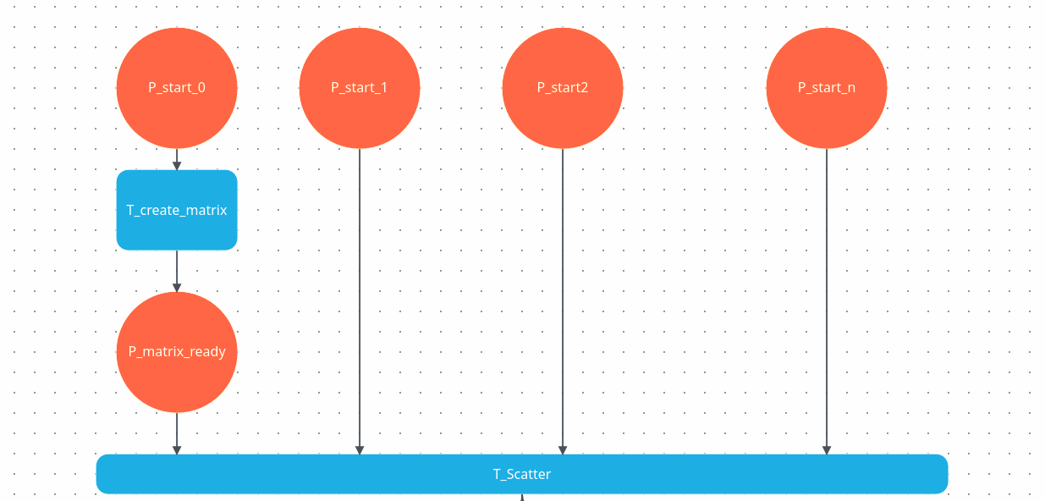Drawing 1

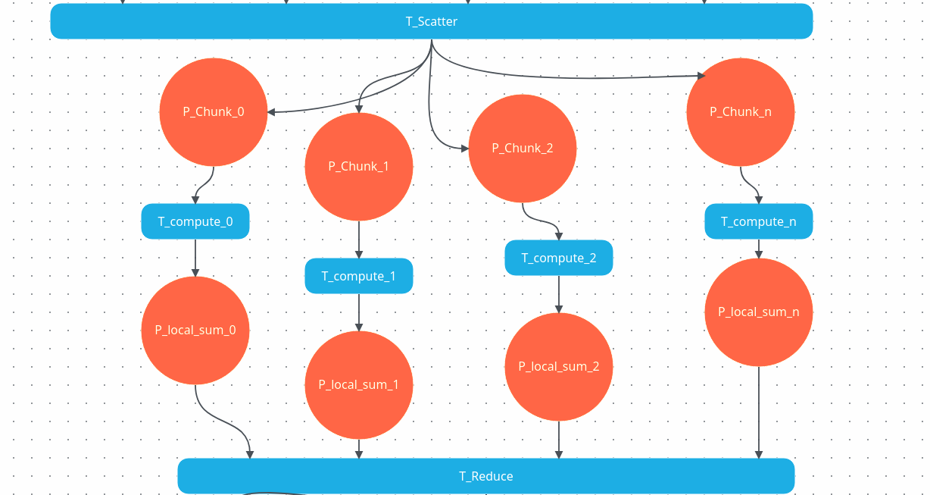Drawing 2
P_chunk — часть матрицы
P_compute — сумма этой части

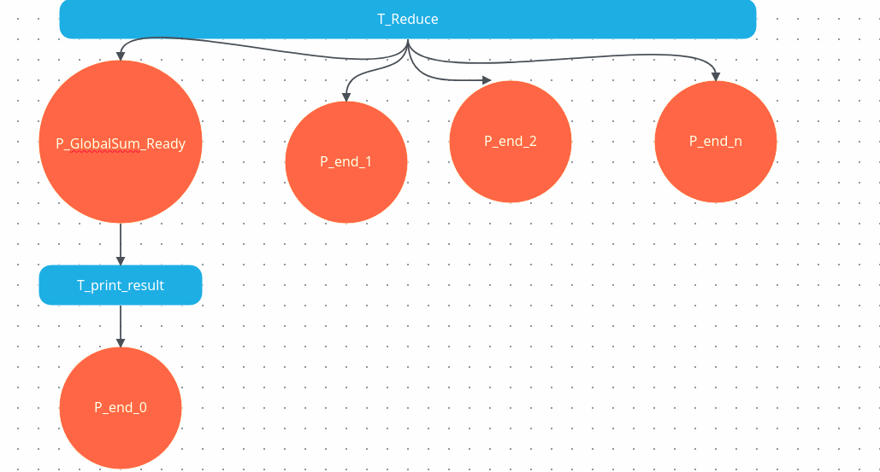Drawing 3
- Листинг программы:
#include <stdio.h>
#include <stdlib.h>
#include <mpi.h>

// размеры матрицы
#define N 8
#define M 10

// Функция для инициализации матрицы
void initialize_matrix(double *matrix, int rows, int cols) {
for (int i = 0; i < rows; i++) {
for (int j = 0; j < cols; j++) {
matrix[i * cols + j] = i + j;
}
}
}

int main(int argc, char** argv) {

MPI_Init(&argc, &argv);

int world_size, world_rank;
MPI_Comm_size(MPI_COMM_WORLD, &world_size);
MPI_Comm_rank(MPI_COMM_WORLD, &world_rank);

// матрица должна делится нацело на число процессов
if (N % world_size != 0) {
if (world_rank == 0) {
fprintf(stderr, "Ошибка: N (%d) должно делиться нацело на число процессов (%d)\n", N, world_size);
}
MPI_Finalize();
return 1;
}

// Создание данных на rank 0
double *global_matrix = NULL;
if (world_rank == 0) {
printf("Запуск на %d процессах. Размер матрицы: %d x %d\n", world_size, N, M);
global_matrix = (double*)malloc(N * M * sizeof(double));
initialize_matrix(global_matrix, N, M);
}

// Определяем размер куска матрицы для каждого процесса
int rows_per_proc = N / world_size;
int elements_per_proc = rows_per_proc * M;

// Локальный буфер для каждого процесса, чтобы принять свою чать матрицы
double *local_chunk = (double*)malloc(elements_per_proc * sizeof(double));

// Рассылка данных от 0-го процесса всем
MPI_Scatter(
global_matrix, // Указатель на все данные (только у rank 0)
elements_per_proc, // Сколько элементов отправить каждому
MPI_DOUBLE, // Тип данных
local_chunk, // Буфер для приема данных (у всех)
elements_per_proc, // Сколько элементов принять
MPI_DOUBLE, // Тип данных
0, // Ранг отправляющего процесса
MPI_COMM_WORLD // Коммуникатор
);

// Локальное вычисление
double local_sum = 0.0;
for (int i = 0; i < elements_per_proc; i++) {
local_sum += local_chunk[i];
}

double global_sum = 0.0;

// Сбор и суммирование
MPI_Reduce(
&local_sum, // Указатель на локальное значение
&global_sum, // Указатель на итоговый результат (только у rank 0)
1, // Количество элементов
MPI_DOUBLE, // Тип данных
MPI_SUM, // Операция
0, // Ранг процесса, который получит результат
MPI_COMM_WORLD // Коммуникатор
);

if (world_rank == 0) {
printf("Общая параллельная сумма: %f\n", global_sum);

// Посчитаем сумму последовательно
double serial_sum = 0.0;
for (int i = 0; i < N * M; i++) {
serial_sum += global_matrix[i];
}
printf("Общая последовательная сумма (для проверки): %f\n", serial_sum);

free(global_matrix);
}

free(local_chunk);
MPI_Finalize();

return 0;
}

Примеры запуска

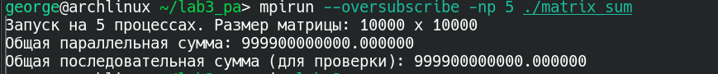Drawing 4

Drawing 5
Drawing 6

- Распечатка таблицы результатов и времени работы программы
Таблица 1 при n = 8000 m = 10000
Число процессов (p) | Время Tp​ (сек) | Ускорение Sp​=T1​/Tp​ | Эффективность Ep​=Sp​/p (%)
1 | 0.269757 | 1.00 | 100.00%
2 | 0.181948 | 1.48 | 74.00%
4 | 0.138820 | 1.94 | 48.50%
8 | 0.167588 | 1.61 | 20.13%
16 | 0.144835 | 1.86 | 11.63%

Таблица 2 при n = 10000 m = 10000
Число процессов (p) | Время Tp​ (сек) | Ускорение Sp​=T1​/Tp​ | Эффективность Ep​=Sp​/p (%)
1 | 0.347728 | 1.00 | 100.00%
2 | 0.221090 | 1.57 | 78.50%
4 | 0.171324 | 2.03 | 50.75%
8 | 0.205759 | 1.69 | 21.13%
16 | 0.194871 | 1.78 | 11.13%

Таблица 2 при n = 5000 m = 7000
Число процессов (p) | Время Tp​ (сек) | Ускорение Sp​=T1​/Tp​ | Эффективность Ep​=Sp​/p (%)
1 | 0.122083 | 1.00 | 100.00%
2 | 0.079557 | 1.53 | 76.50%
4 | 0.064086 | 1.91 | 47.75%
5 | 0.089731 | 1.36 | 27.20%
8 | 0.099710 | 1.22 | 15.25%
10 | 0.085352 | 1.43 | 14.30%

- Графики времени выполнения программы в зависимости от объема исходных данных и числа запущенных процессов.

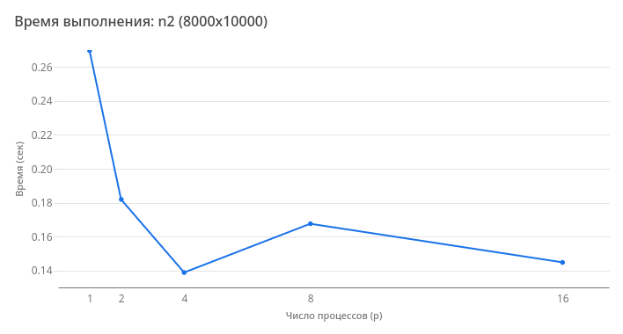Drawing 7

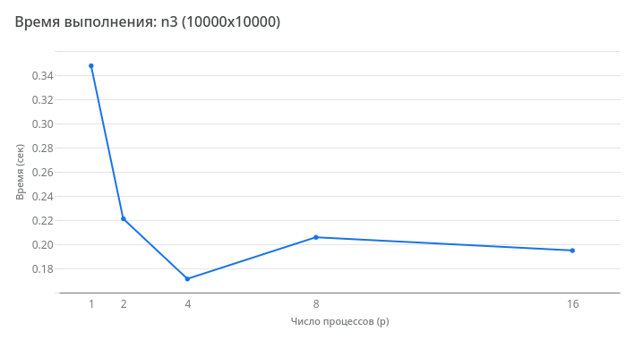Drawing 8
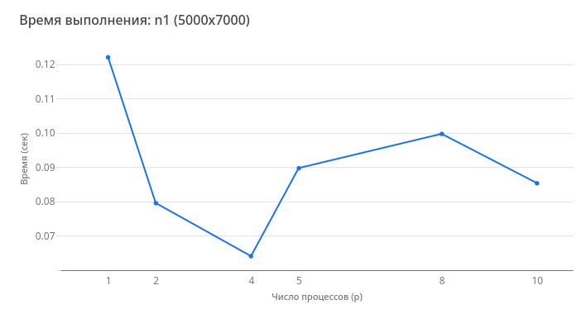Drawing 9

- Графики ускорения на основании результатов, полученных выше.

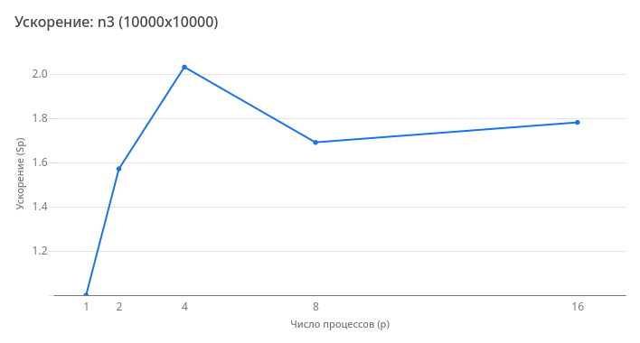Drawing 10

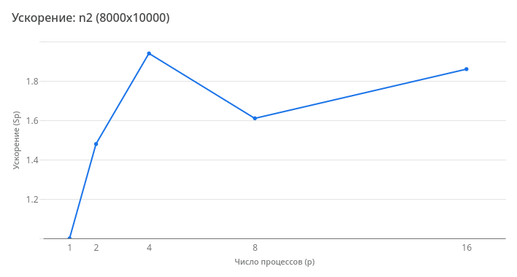Drawing 11
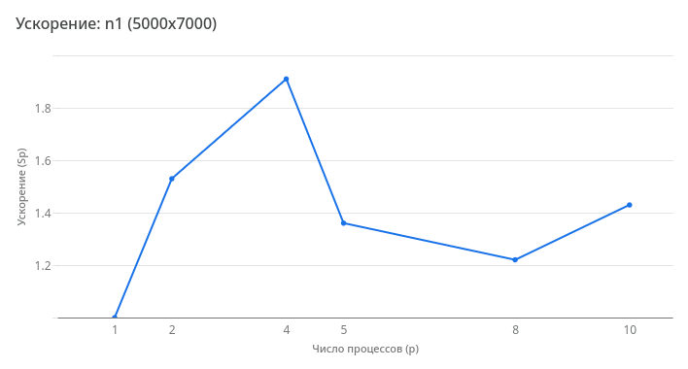Drawing 12
Вывод
В ходе выполнения работы было проведено исследование эффективности параллельной программы вычисления суммы элементов матрицы в зависимости от числа запущенных процессов (p) и размерности задачи (n). Анализ полученных графиков времени выполнения (Tp​) и ускорения (Sp​) позволяет сделать следующие выводы:
Причина ускорения (при p от 1 до 4): При увеличении числа процессов от 1 до 4 на всех трех наборах данных наблюдается значительное ускорение (рост Sp​) и сокращение времени выполнения (Tp​). Это ожидаемый эффект распараллеливания: общая вычислительная работа по суммированию матрицы делится между процессами с помощью MPI_Scatter. Каждый процесс обрабатывает меньший объем данных (свой блок строк), что в сумме выполняется быстрее, чем последовательная обработка всей матрицы одним процессом.
Точка перелома (оптимум при p=4): Во всех трех экспериментах (для матриц 5000x7000, 8000x10000 и 10000x10000) точкой перелома (оптимумом) является p=4 процесса. Именно при этом значении достигается минимальное время выполнения и, как следствие, максимальное ускорение (пиковое значение Sp​ до ≈2.03x).
Причина замедления (при p>4): При дальнейшем увеличении числа процессов (p=8,10,16) графики показывают замедление — время выполнения Tp​ снова начинает расти, а ускорение Sp​ падает. Причина этого в том, что накладные расходы на коммуникации (communication overhead) начинают превышать выгоду от дальнейшего дробления задачи.
Вычисления: Объем вычислений на каждый процесс становится очень мал.
Коммуникации: Затраты времени на коллективные операции MPI_Scatter (рассылка множества мелких "кусков") и MPI_Reduce (сбор данных с большого числа процессов) становятся доминирующими. "Общение" между 8-ю или 16-ю процессами занимает больше времени, чем сами вычисления.

Влияние размерности задачи (n): Сравнение графиков для разных n показывает, что чем больше размер исходной задачи, тем выше достижимое ускорение.
n1 (малая задача, 5000x7000): Макс. Sp​≈1.91x
n3 (большая задача, 10000x10000): Макс. Sp​≈2.03x Это объясняется тем, что в больших задачах доля времени, затрачиваемая на полезные вычисления, значительно выше доли времени, затрачиваемой на коммуникации.
Общий итог: Разработанный параллельный алгоритм эффективен, но его масштабируемость ограничена. Для исследуемой архитектуры и размеров данных оптимальная зона использования параллельных технологий находится в районе 4-х процессов.

